**薩摩川内市水道局**

九州新幹線

スーパー

マーケット

すし

レストラン

薩摩国分寺跡史跡公園

**国道267号**

原田町

中郷町

至

東郷町

至

国道３号

**薩摩川内市水道局**

**〒８９５－００７４**

**鹿児島県薩摩川内市原田町２２番１０号**

酒店

歴史資料館

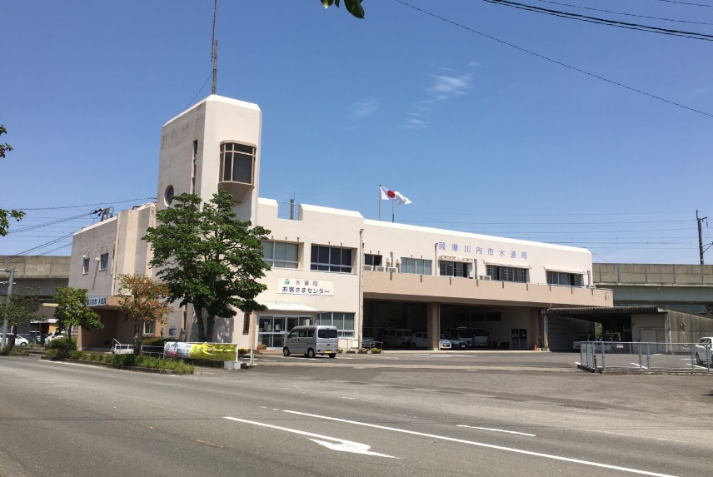

水道局前交差点